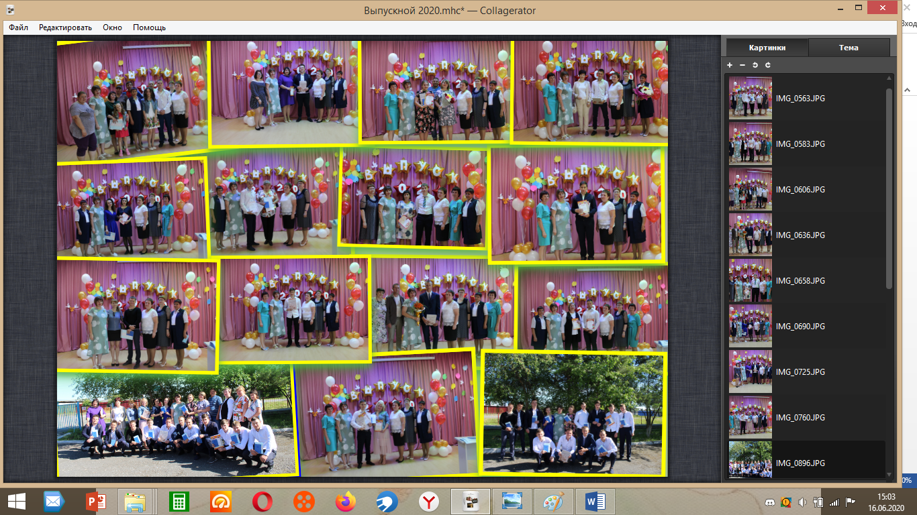

ВЫПУСК 2020!
Сегодня со школой прощаетесь,
И вступаете в новый этап.
И мыслями вновь возвращаетесь
В это светлое время назад.
Где так просто все и понятно,
И парты родные с утра.
И хочется снова обратно,
Чтоб было все как всегда.
И школьный звонок, до боли родной,
Одноклассников милые лица.
Это будет в сердце на веки с тобой,
А впереди ждет вас счастья птица.
Будьте смелыми, добрыми, и навсегда
Вы запомните школьные годы.
Выпускной — это только лишь старта черта.
Пусть не коснуться вас жизни невзгоды!

